2022年“东方兴”轮厂修油漆询价
- 船舶外板；
船舶平均航速10节,防污漆有效期为36个月，每月航程6000至9000海里，单次最长停航不超18天；
- 船体平底面积及海底阀箱(1400㎡)；40%SA2级喷砂,35%SA1级喷砂。
- 船体直底面积(1000㎡)；45%SA2级喷砂,45%SA1级喷砂。
- 船体水线间及舵板面积(500m㎡)；50%SA2级喷砂,35%SA1级喷砂。
- 船体干舷面积(900㎡)；45%SA2级喷砂,40%SA1级喷砂。
目前外板水线以下使用；第一度铝粉纯环氧防锈漆、第二度环氧连接漆、第三度线性抛光防污漆以及干舷使用两度铝粉纯环氧防锈漆和1度环氧面漆。
- 货舱盖板；货舱舱盖板舱盖板(1154㎡);40%SA1, 50%SA2喷砂。
目前使用两度环氧底漆。
- NO.2-5货舱下舱口到舱底竖梯四围（45㎡X4）： 40%SA1, 50%SA2喷砂。
目前使用两度环氧底漆。
- NO.2-NO3-NO4货舱后舱壁及过道(655㎡);35%SA2 喷砂,SA1 35%喷砂。
目前使用两度环氧底漆。
- NO.1-NO5左右舱壁(635㎡);35%SA2 喷砂,SA1 40%喷砂。
目前使用两度环氧底漆。
- 船名油漆（白色丙烯酸面漆）；20L*2桶。
- 烟窗码克标志（蓝色丙烯酸面漆）；20L*1桶。
- 烟窗油漆（红色丙烯酸面漆）；20L*4桶。
- 甲板，生活区围墙、舱口围及内舷墙等使用的多用途铁红底漆；20L*8桶。
- 甲板红醇酸面漆；20L*6桶。
- 浪花灰醇酸面漆；20L*2桶。
- 橙红醇酸面漆；20L*2桶（救生艇外板）。
- 标志黄醇酸面漆；5L*2桶.
- 标志红醇酸面漆；20L*1桶.
- 奶黄醇酸面漆；20L*3桶.（桅杆）。
- 黑色醇酸面漆；20L*2桶.
- 淡水舱油漆；20L*1桶
附相关位置照片；
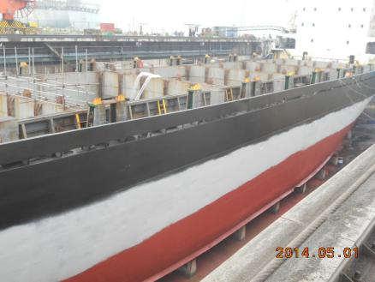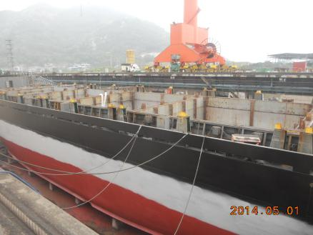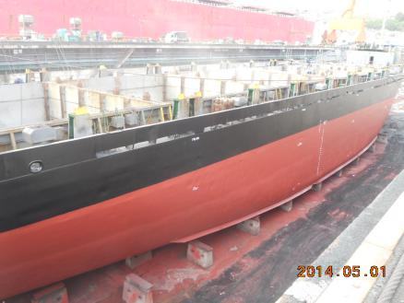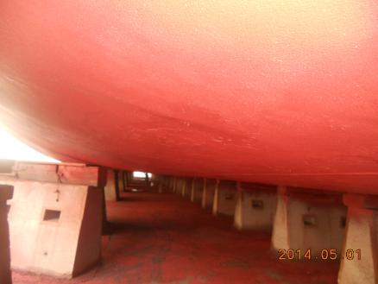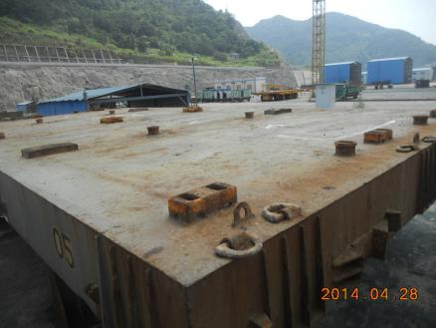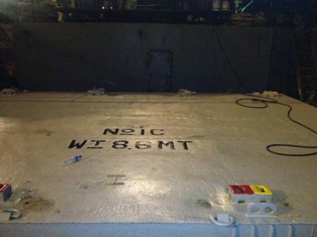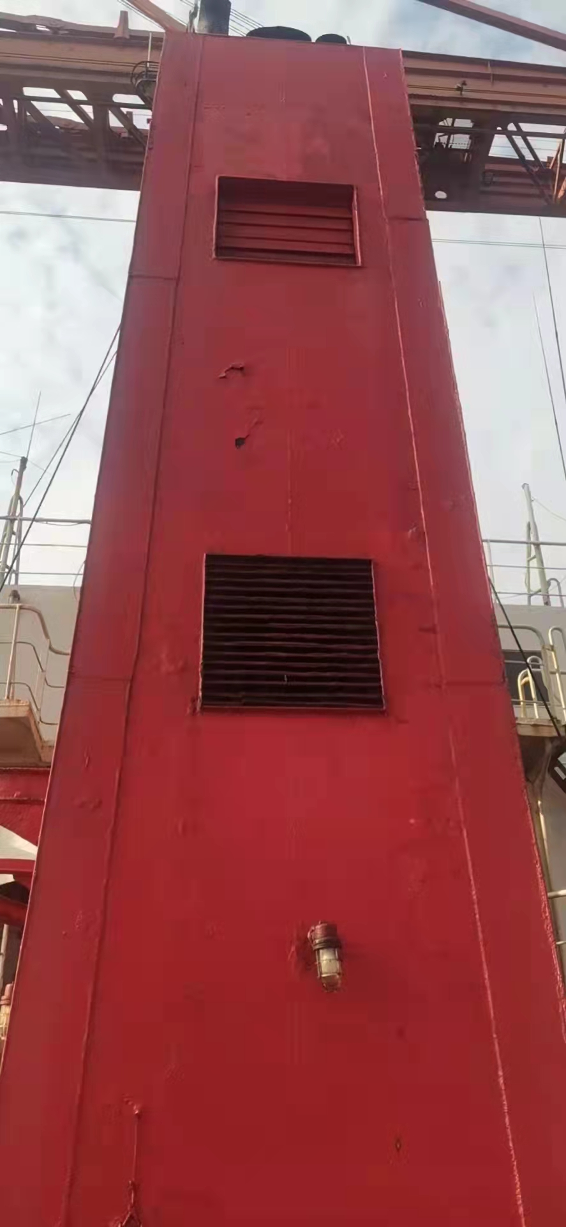
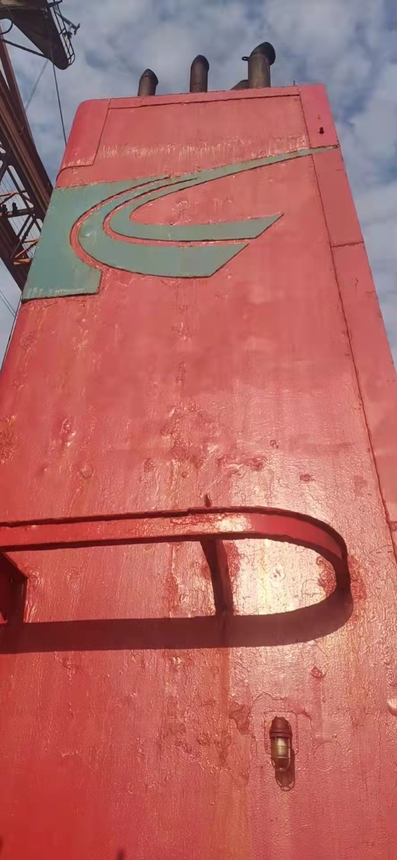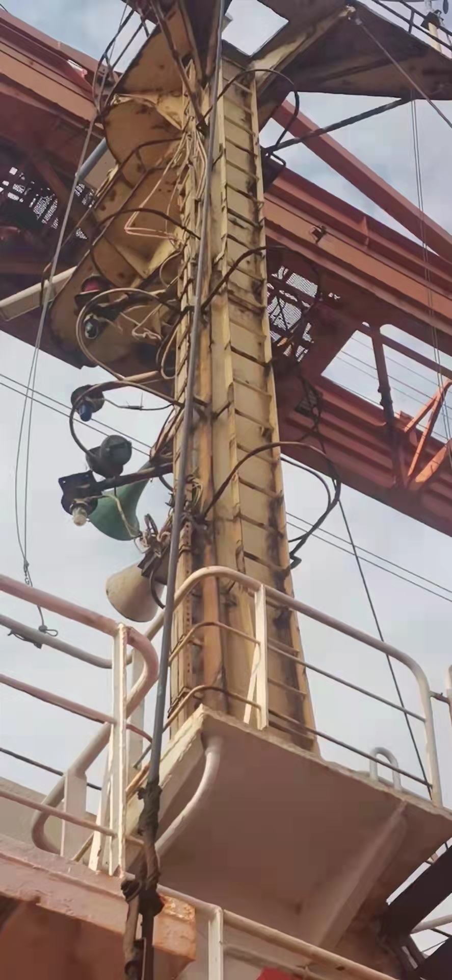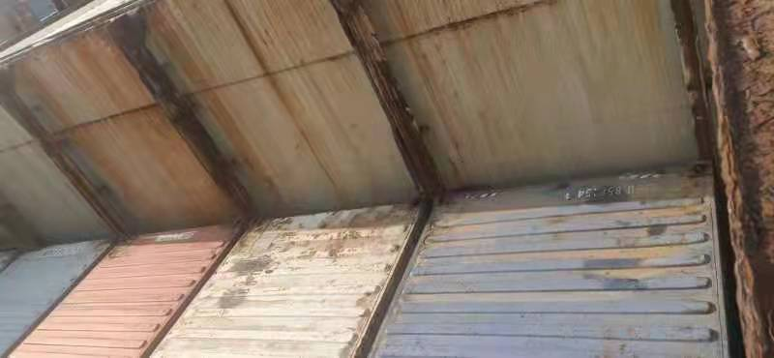
船技部

